Vielen Dank, dass du dir unsere Anschreiben-Vorlage heruntergeladen hast! Es handelt sich hierbei um einen Mustertext, den du, um ihn zu verwenden, individualisieren und inhaltlich anpassen solltest.

Lösche dazu diese Seite aus diesem Dokument und ergänze das Anschreiben mit deinen persönlichen Informationen. Die Seite kannst du ganz einfach löschen, indem du alle Inhalte auf dieser Seite markierst und die Entfernen-Taste („Entf“) drückst.

Wenn du dir beim Erstellen deines Anschreibens unsicher bist und inhaltliche Unterstützung brauchst, empfehlen wir dir den kostenlosen Bewerbungsgenerator von bewerbung2go. Dieser bietet dir einige Hilfestellungen und Designoptionen, mit denen du deine individuelle Bewerbung erstellen kannst.

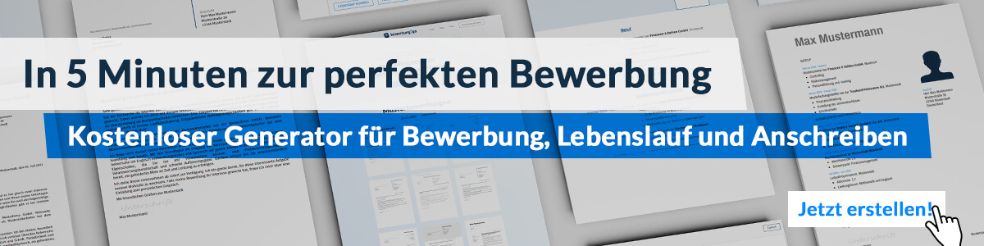
Hier entlang zum kostenlosen Bewerbungsgenerator von bewerbung2go

Arbeitgeber GmbH
Name Nachname
Straße 123
12345 Musterstadt
Musterstadt, 30.07.2026

Bewerbung als Game Artist

Sehr geehrte Damen und Herren,

Ihre Projekte verbinden erzählerische Tiefe mit visuellem Anspruch – genau dieser kreative Anspruch ist es, der mich seit Jahren antreibt. In einem interdisziplinären Team wie dem Ihren sehe ich die Möglichkeit, gestalterische Verantwortung zu übernehmen und zugleich mit modernsten Tools die Bildwelten interaktiver Erzählformen weiterzuentwickeln.
Nach dem Bachelorabschluss in Game Design an der HTW Berlin war ich zunächst bei einem Indie-Studio als 2D-Artist tätig. Der Fokus lag hier auf Charakter- und Environment-Design für Mobile Games, wobei ich neben Adobe Photoshop und Illustrator auch Procreate sowie Spine für Animationen eingesetzt habe. Später folgte der Wechsel zu PolygonPixel, einem mittelständischen Entwickler von Strategiespielen, wo ich als Teil eines sechsköpfigen Art-Teams vor allem im Bereich 3D-Konzeption arbeitete. Hier entstanden Modelle und Texturen in Blender und Substance Painter, immer in enger Abstimmung mit der technischen Umsetzung im Unity-Engine-Workflow.
Was mich besonders auszeichnet, ist die Fähigkeit, visuelle Stile konsistent weiterzuentwickeln und dabei sowohl kreative als auch produktionstechnische Anforderungen im Blick zu behalten. Erfahrungen mit agilen Arbeitsmethoden (Scrum, Jira) und Versionskontrolle (Git) runden mein Profil ab.
Gerne erläutere ich Ihnen persönlich, wie ich Ihre visuelle Vision als Game Artist unterstützen und weiterentwickeln kann.

Mit freundlichen Grüßen
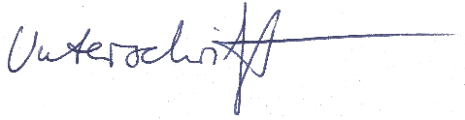

Max Rufer

